Befreien Sie mit uns den Kalk-Halbtrockenrasen!

Im Winter ist das Kalktal ein ungemütlicher Ort. Regelmäßige Lawinentätigkeit lässt hier keinen Stein auf dem anderen. Und doch sind Lawinenrinnen, wie das Kalktal, Hotspots der Biodiversität. Die durch Lawinen natürlich waldfrei gehaltenen Flächen weisen eine besonders hohe Artenvielfalt auf.

Anmutig flattert ein Goldener Scheckenfalter, einer von über 700 im Kalktal nachgewiesenen Schmetterlingsarten, durch die sonnenerwärmte Luft. Bunte Vielfalt mit über 200 verschiedenen Gräsern und Blütenpflanzen erstrecken sich von der Enns aufwärts soweit das Auge reicht. Viele dieser Arten, wie den wärmeliebenden Kiel-Lauch oder den Kleinen Odermenning sucht man sonst im gesamten Nationalpark vergeblich.
Herzstück dieser Lawinenrinne ist ein Kalk-Halbtrockenrasen, ein europaweit geschützter Lebensraumtyp. Doch invasive Neophyten drohen diesen wertvollen Lebensraum zu überwuchern.

Invasive Neophyten sind Pflanzen, die nach der Entdeckung Amerikas (1492) durch den Menschen eingeschleppt wurden und sich außerhalb ihres natürlichen Verbreitungsgebiets erfolgreich etabliert haben. Durch rasante Ausbreitung können sie innerhalb kurzer Zeit riesige Massenbestände ausbilden und verdrängen so die heimische Artenvielfalt.

Auch im Nationalpark Gesäuse bedrohen invasive Neophyten wie das Drüsige Springkraut und die Kanadische Goldrute die heimische Vielfältigkeit und machen selbst vor sensiblen Lebensräumen, wie den Kalk-Halbtrockenrasen nicht Halt.

Um diesen Lebensraum zu schützen, findet heuer zum ersten Mal eine öffentliche Neophyten-Bekämpfungsaktion im Nationalpark Gesäuse statt. „Diese dominanten Massebestände an Springkraut und Goldrute sind alleine unmöglich zu bewältigen. Daher freuen wir uns auf viele reißwütige Mithelfer*innen.“, sagt Barbara Bock, Fachbereich Naturschutz & Forschung, und fügt amüsiert hinzu: „Eigentlich ist das Ausreißen von Pflanzen im Nationalpark ja streng verboten ...!“

Neophytenaktion
Befreien Sie mit uns den Kalk-Halbtrockenrasen von Springkraut und Goldrute! Wir danken es mit Jause und Führung im freigekämpften Lebensraum.
Termin: Sa, 31.07.2021 von 08:30 bis ca. 13:00 Uhr
Treffpunkt: Köhlerzentrum in Hieflau
Nähere Infos und Anmeldung: www.nationalpark-gesaeuse.at

Nähere Informationen zu Neophyten: www.neobiota.steiermark.at

Rückfragehinweis:
Barbara Bock, MSc
0664/8252320

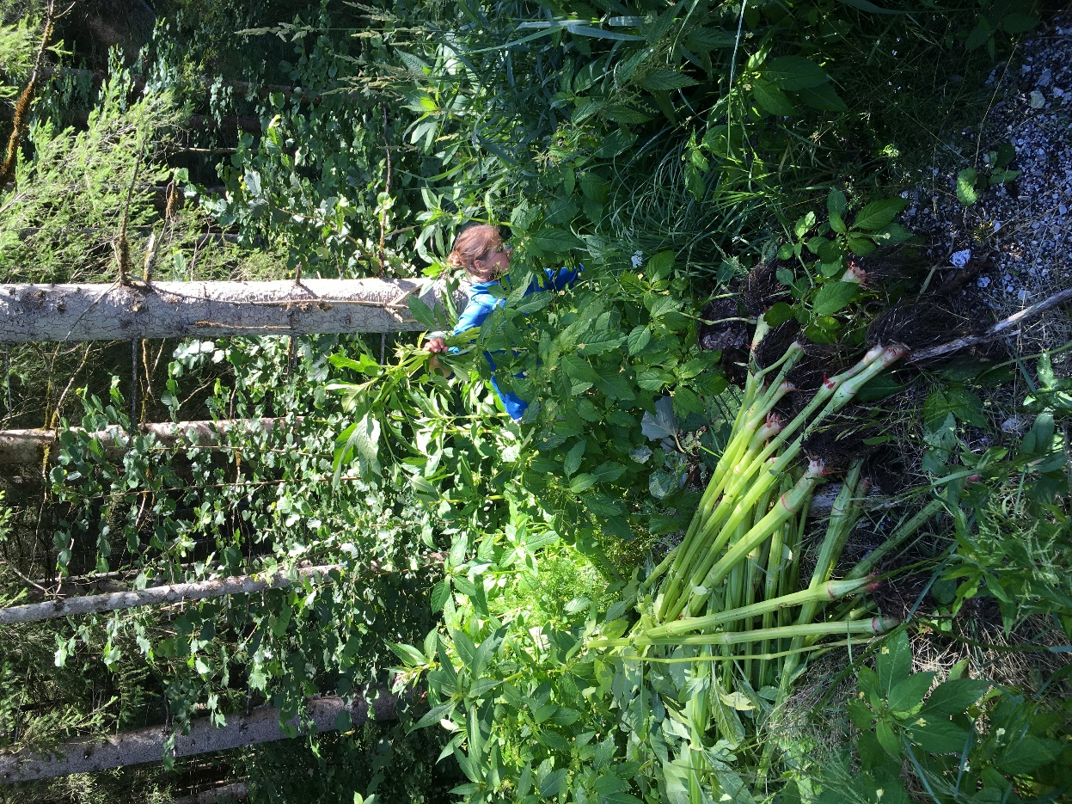

FOTO Bekämpfung_Springkraut_(c)Bock.jpg
Die Pflege von bedrohten Lebensräumen ist vielfach Handarbeit und erfordert viele Helferinnen und Helfer. Bildautor: Barbara Bock

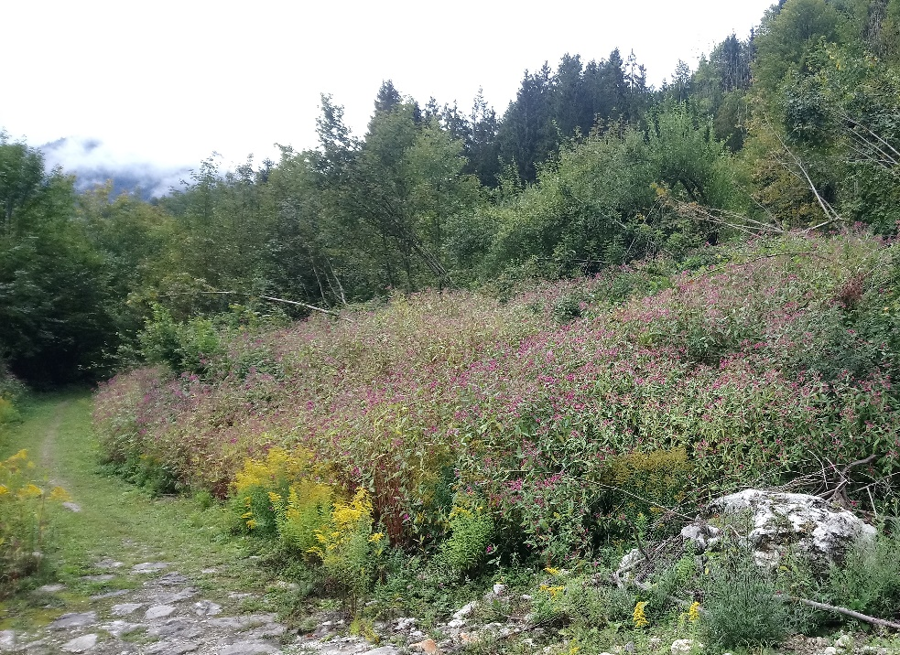

FOTO Massenbestand_Springkraut_(c)Lintschnig.jpg
Im Nationalpark Gesäuse droht ein seltener Kalk-Halbtrockenrasen vom Drüsigen Springkraut überwuchert zu werden. Bildautor: Michéle Lintschnig

